**Visoka škola strukovnih studija za informacione i komunikacione tehnologije**

**Škoda Rent**https://gacodev.skodarent.com

**Smer:** Internet tehnologije  
**Modul:** Web programiranje   
**Predmet:** Web programiranje PHP 2

# Sadržaj

Sadržaj 2

Uvod 3

Korišćeni programski jezici i tehnologije 3

Opis funkcionalnosti 4

Home 5

Cars 6

Cars Details 7

About 8

Contact 9

Login 10

Register 11

User Bookings 12

User Reviews 13

Admin Cars 14

Admin Update/Insert Car 15

Admin Stats 16

Admin Bookings 17

Admin Reviews 18

Organizacija 19

Organizaciona šema 19

# Uvod

## Korišćeni programski jezici i tehnologije

Korišćeni programski jezici i alati su: HTML, CSS, JavaScript, jQuery, Boostrap, JSON, AJAX, PHP, MySQL, phpMyAdmin, PHPMailer.

Projekat je rađen u Visual Studio Code-u.

Admin nalog:   
email: [testadmin@gmail.com](mailto:testadmin@gmail.com)  
password: Gacanovic121

## Opis funkcionalnosti

* Registracija i logovanje korisnika uz provere na serverskoj i klijentskoj strani
* Dinamičko ispisivanje menija iz baze, na svim stranicama
* Dinamičko ispisivanje automobila iz baze
* Korisnik ima mogućnost da pošalje zahtev za iznajmljivanje automobila, administrator treba da odobri u zavisnosti da li je taj automobil već iznajmljen za odabrani datum
* Korisnik ima mogučnost da napiše svoju recenziju samo za automobile koje je iznajmio
* Mogućnost filtriranja automobila putem AJAX-a, sa paginacjiom
* Statistika pristupa stranicama u .txt fajlu
* Logovanje grešaka u .txt fajl
* Kontakt stranica na kojoj je omogućeno kontaktiranje administratora preko PHPMailer-a
* Sve forme su proverene i na klijentu i na serveru
* Administrator ima mogućnost da izvrši CRUD operacije nad automobilima, da pogleda statistiku pristupa stranicama, da upravlja iznajmljivanjem automobila i da izabere koje recenzije će se prikazivati
* Export podataka iz baze o automobilima u excel fajl
* Na stranicama admin i user, klikom na na link AJAX-om se dohvata sadržaj u zavisnosti šta se odabere od linkova i to tako da se ne refresh-uje stranica
* Obrada grešaka, upisivanje u log .txt fajl

### Home

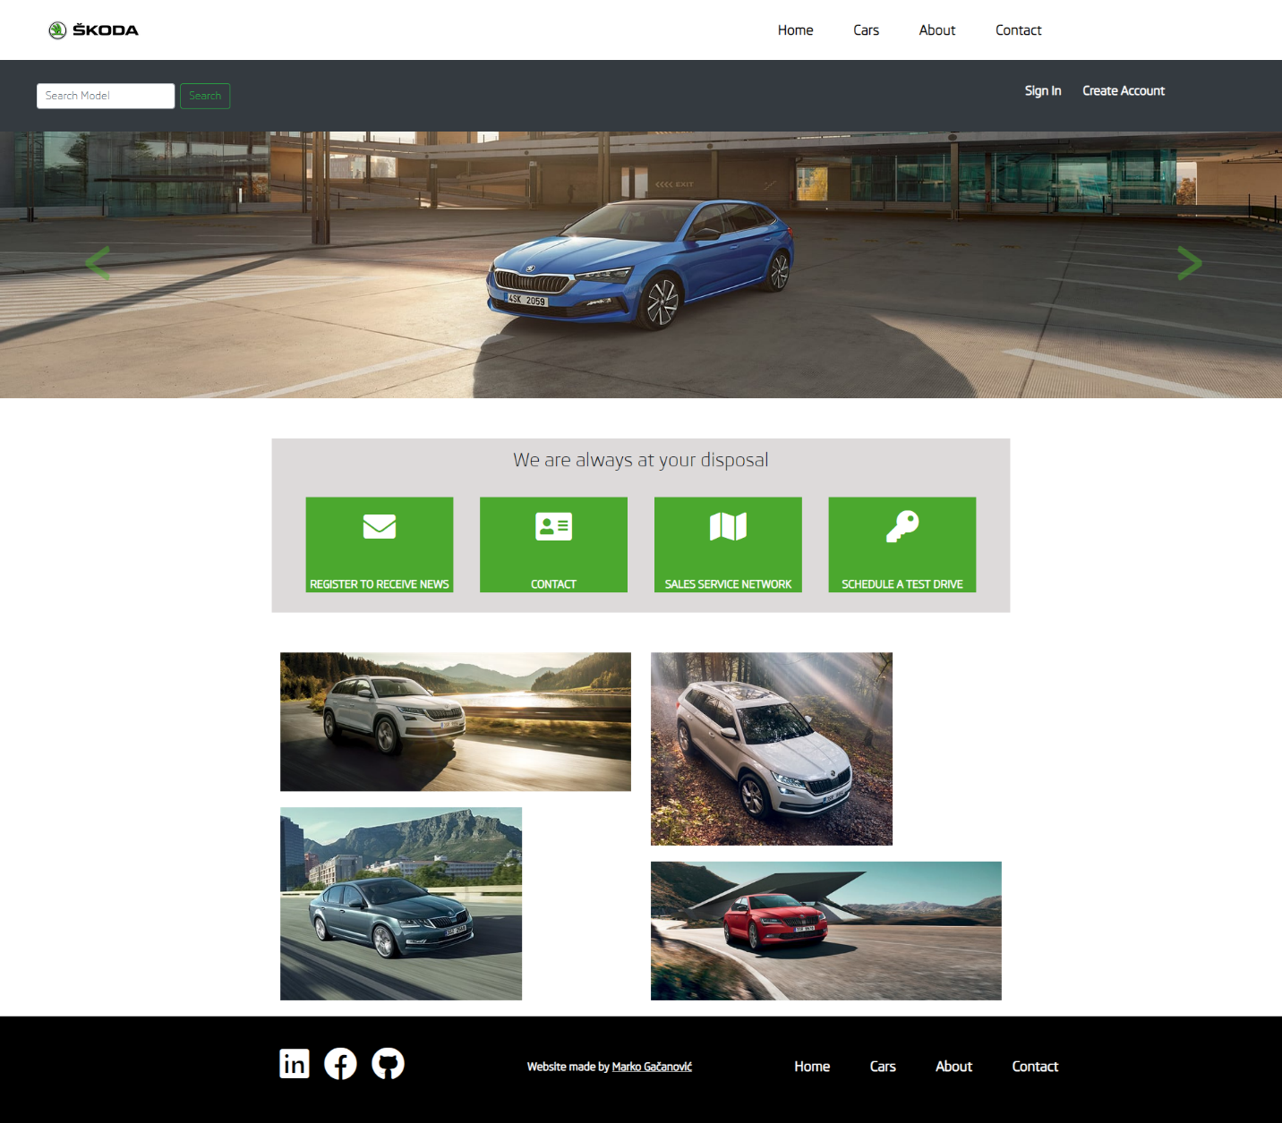

### Cars

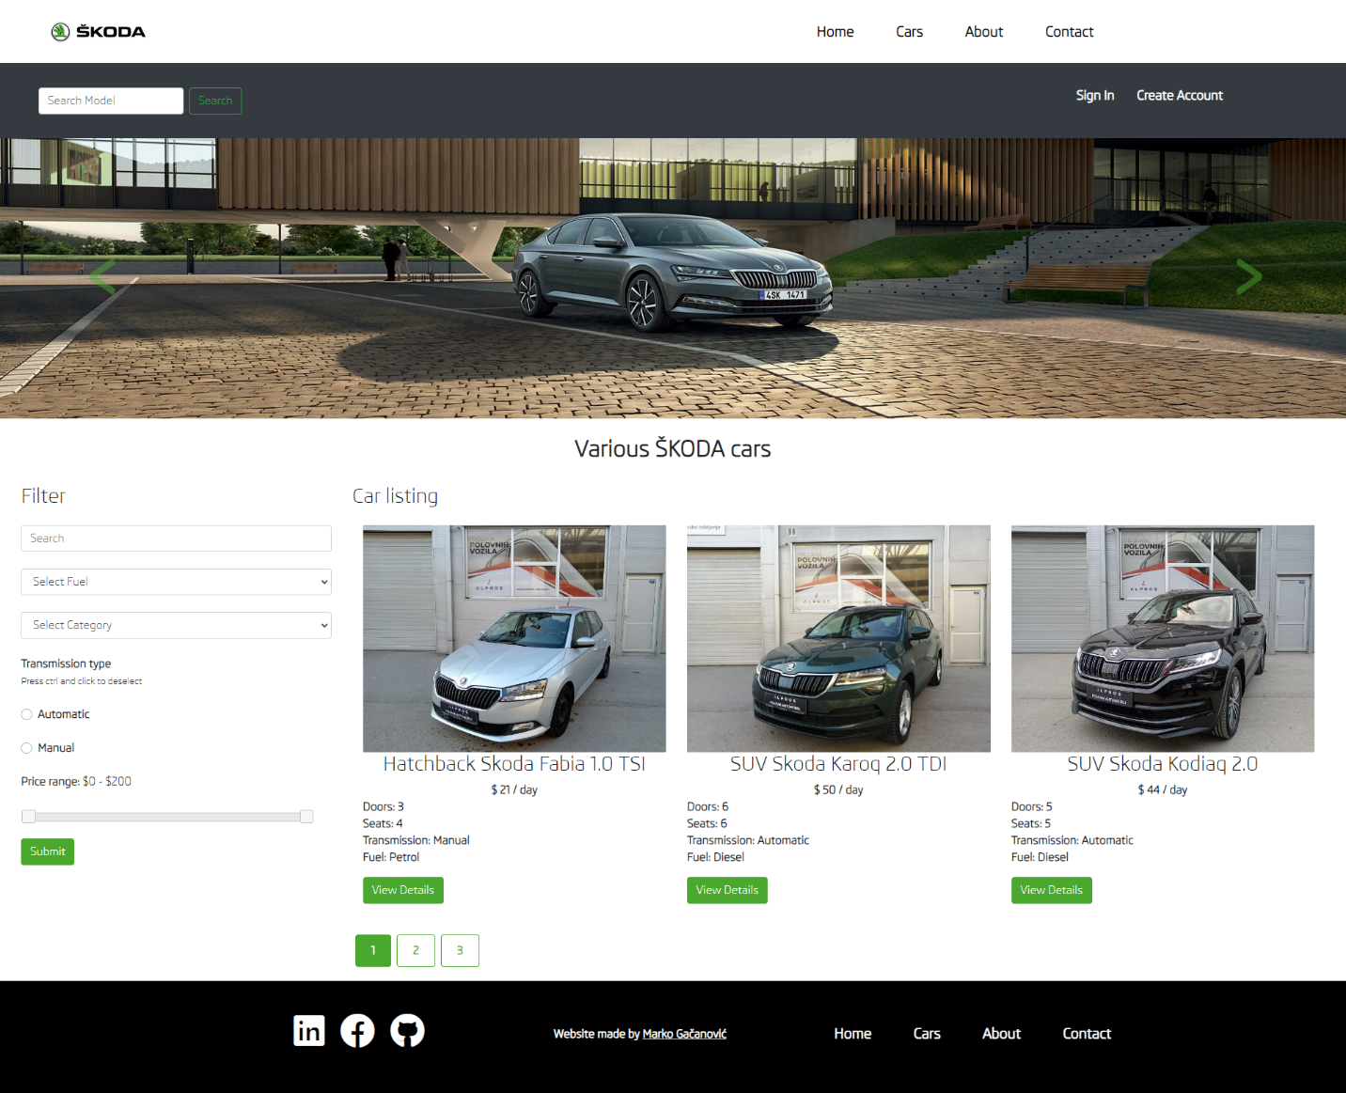

### Cars Details

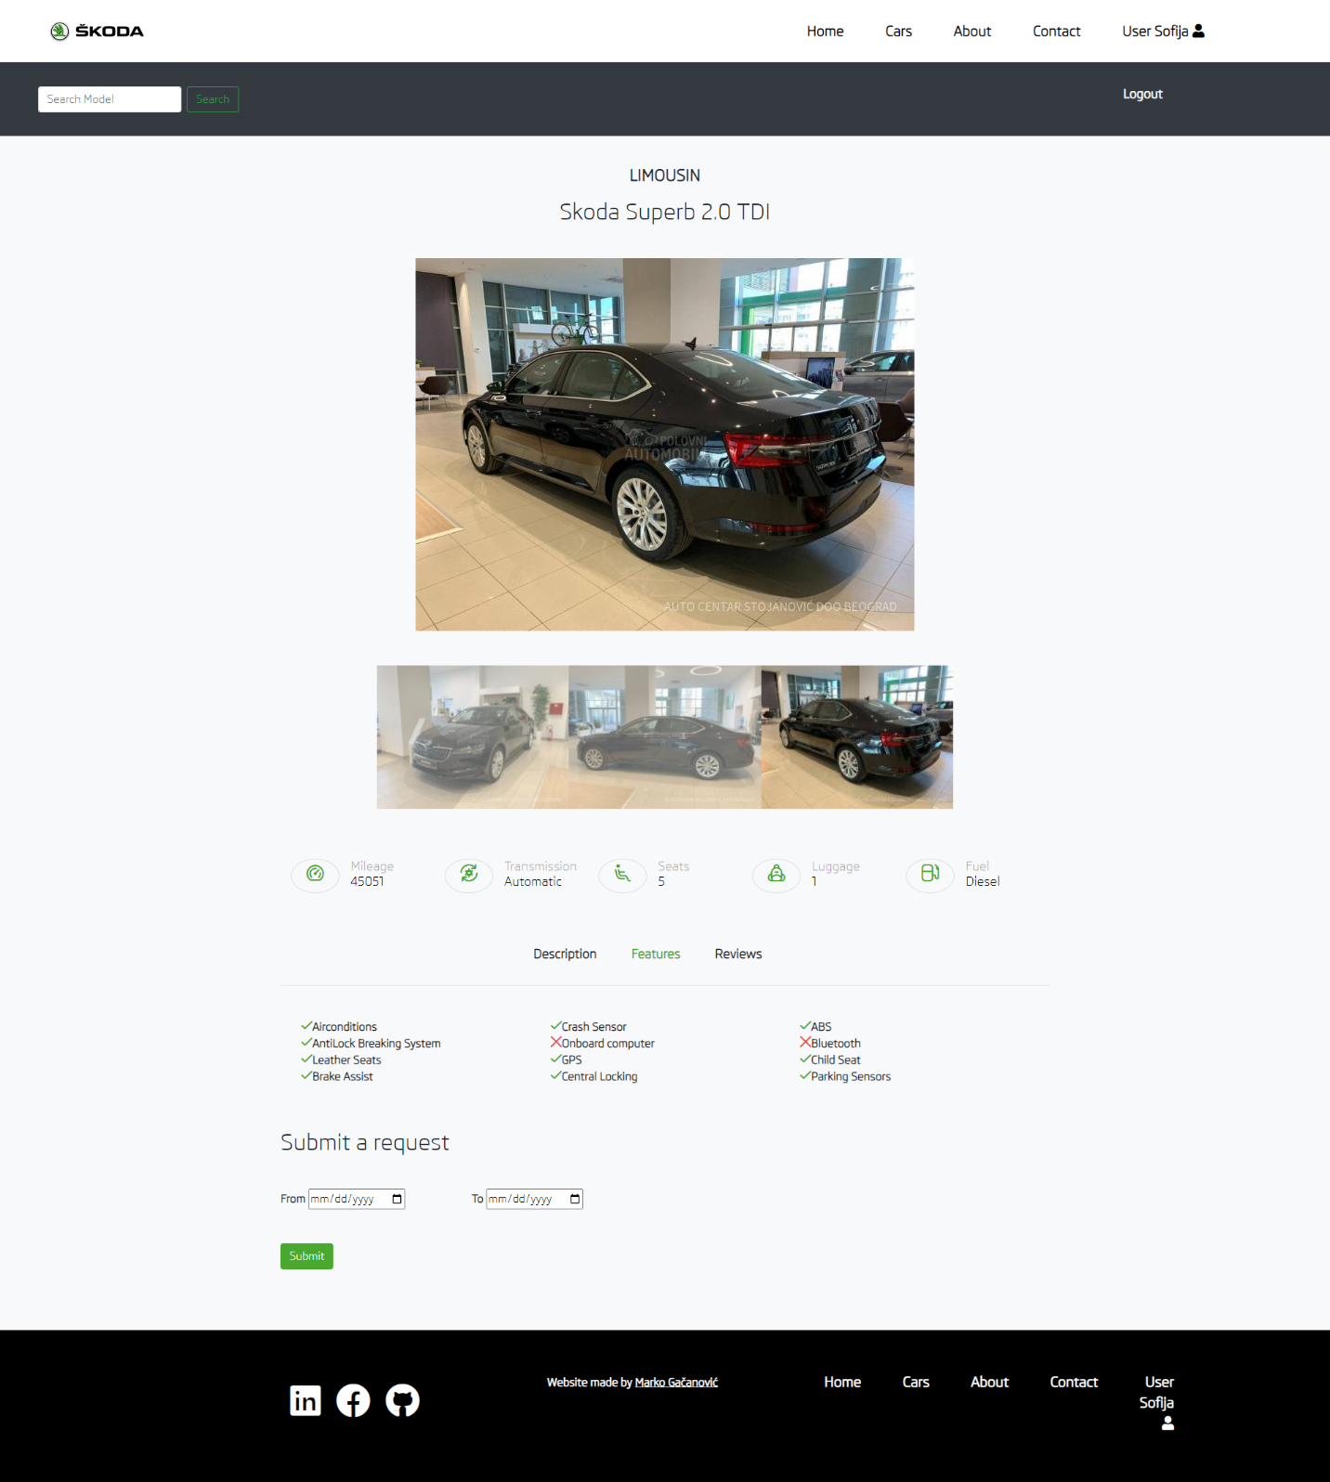

### About

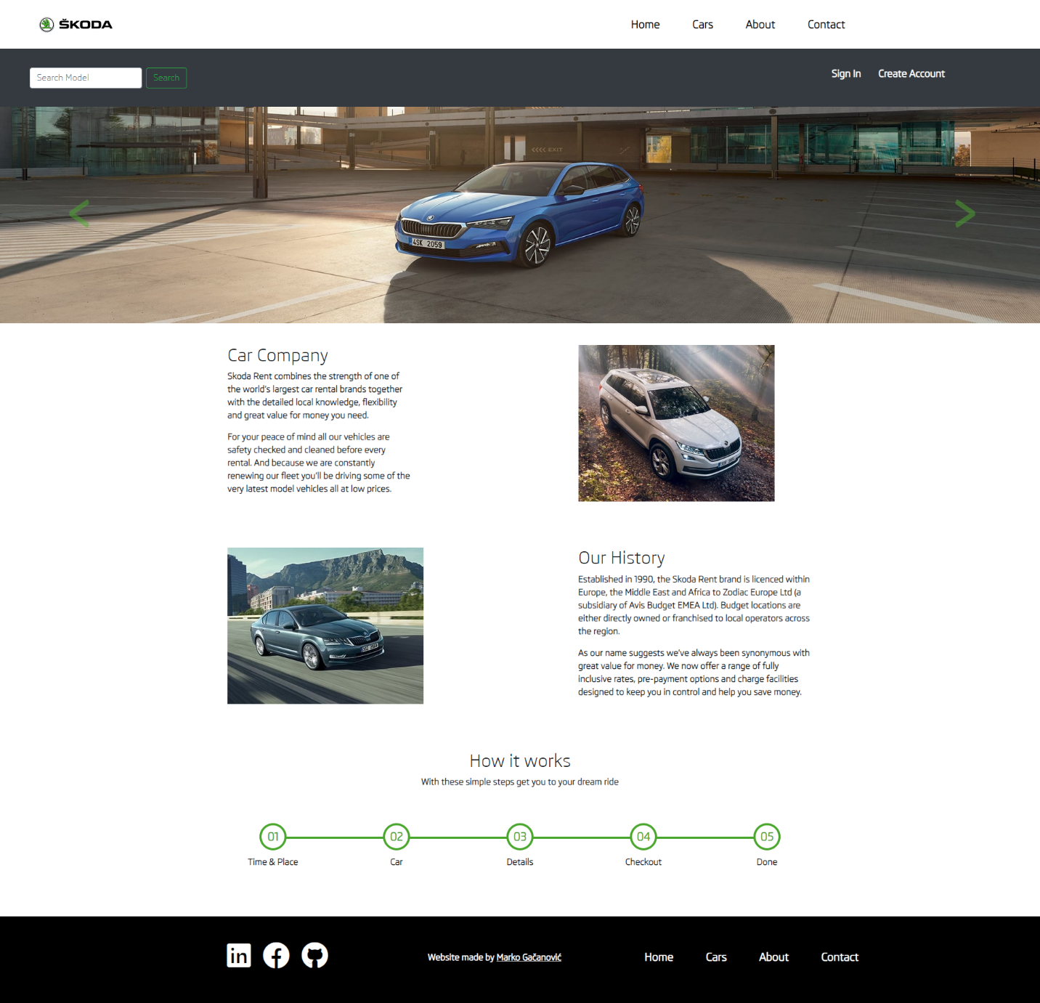

### Contact

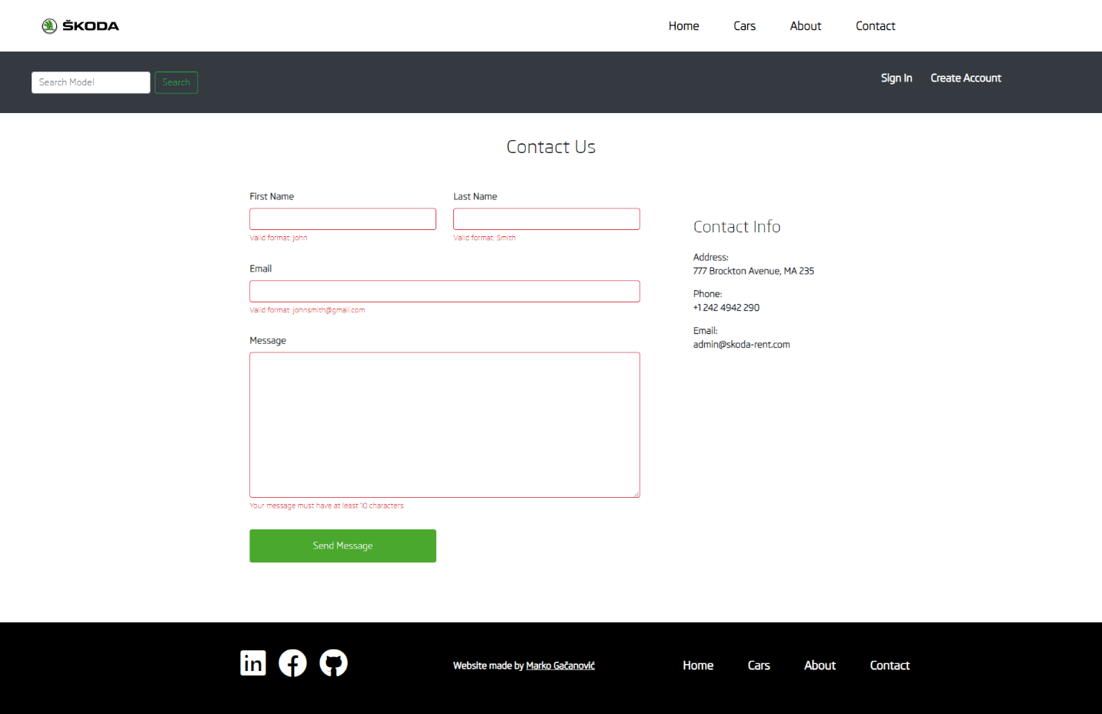

### Login

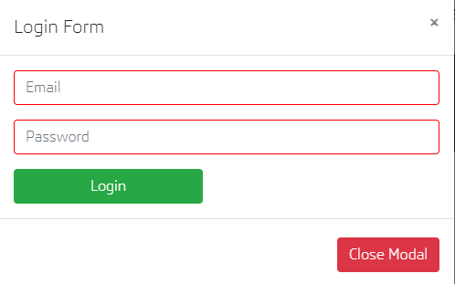

### Register

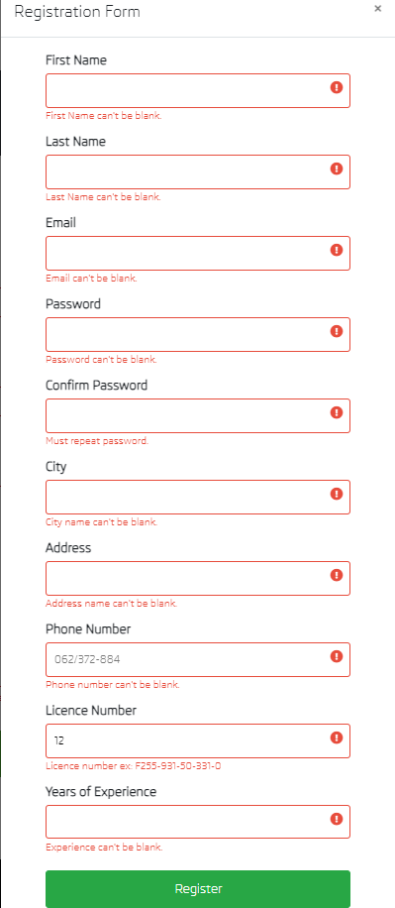

### User Bookings

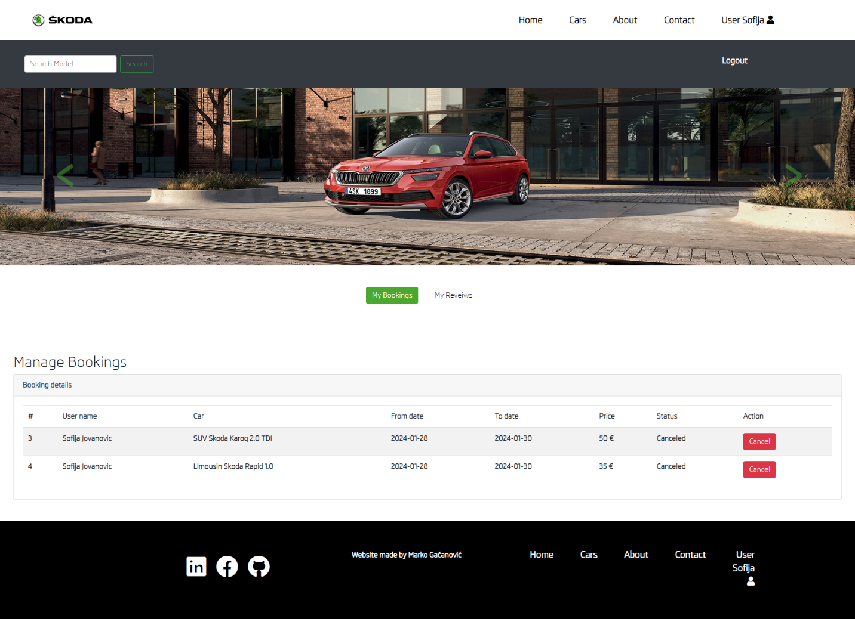

### User Reviews

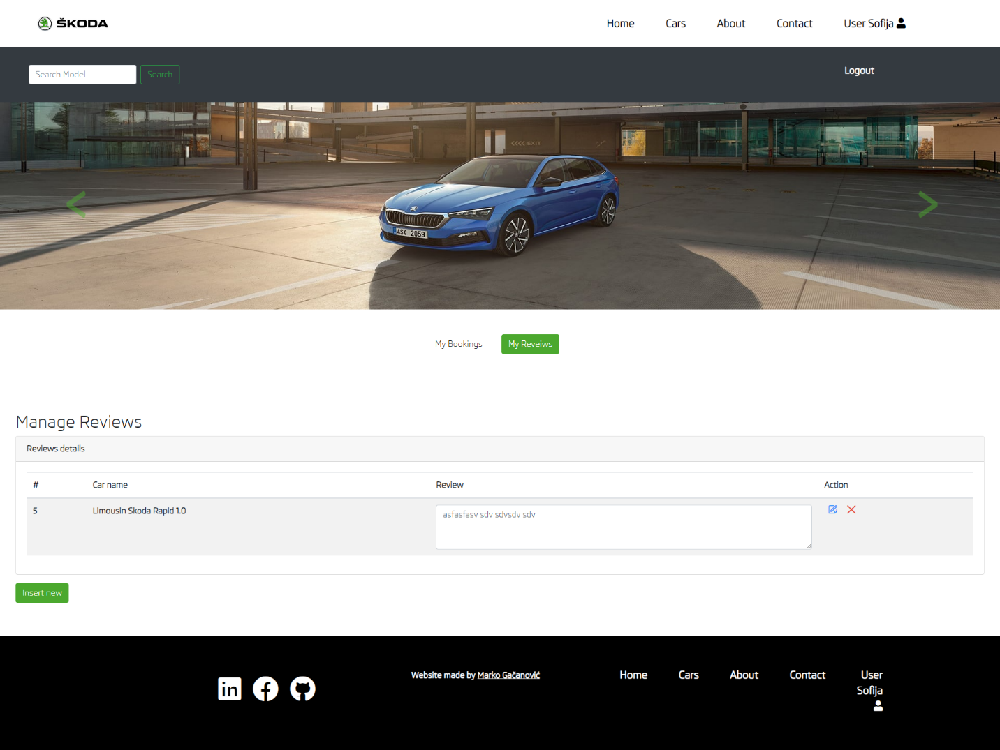

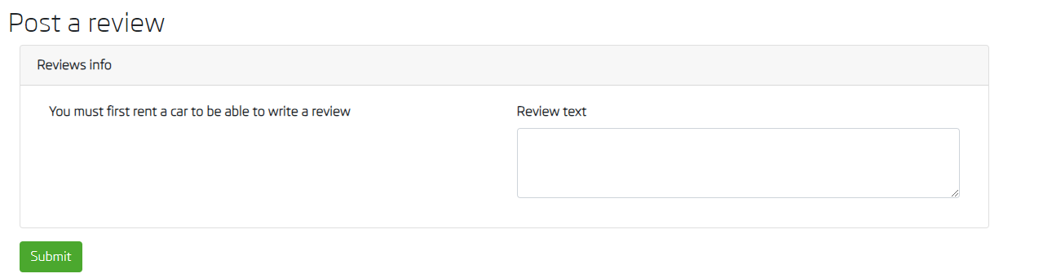

### Admin Cars

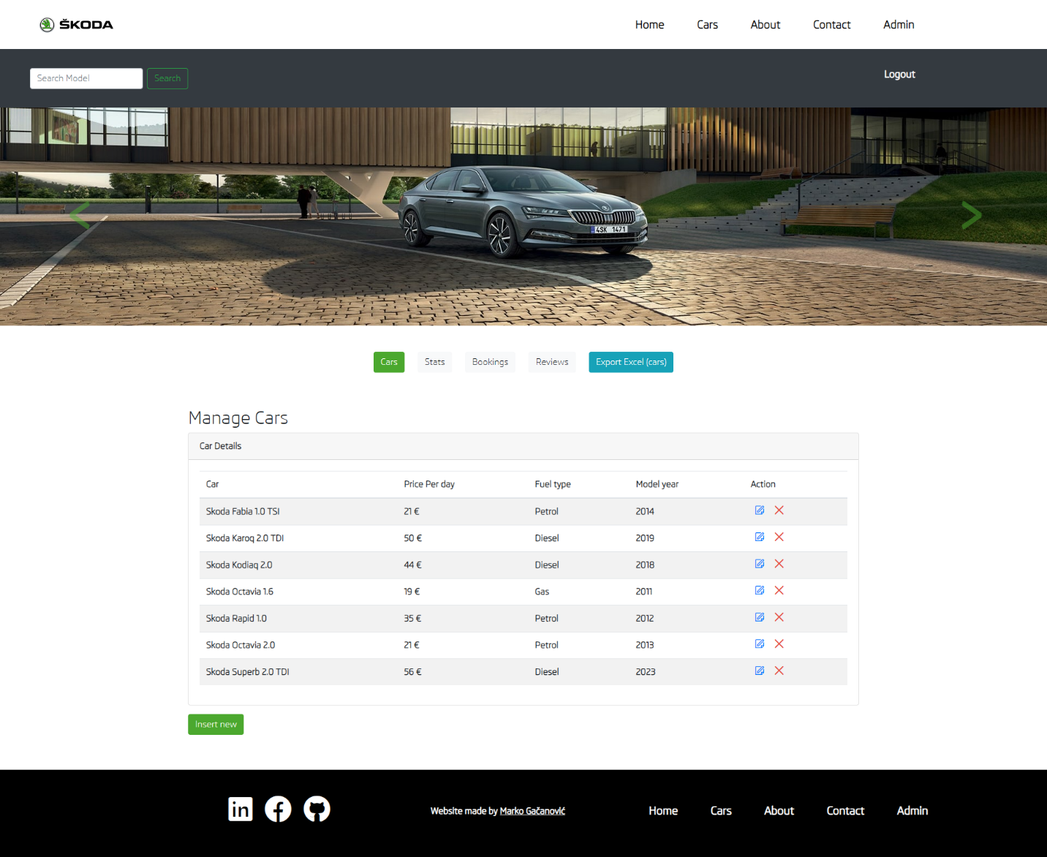

### Admin Update/Insert Car

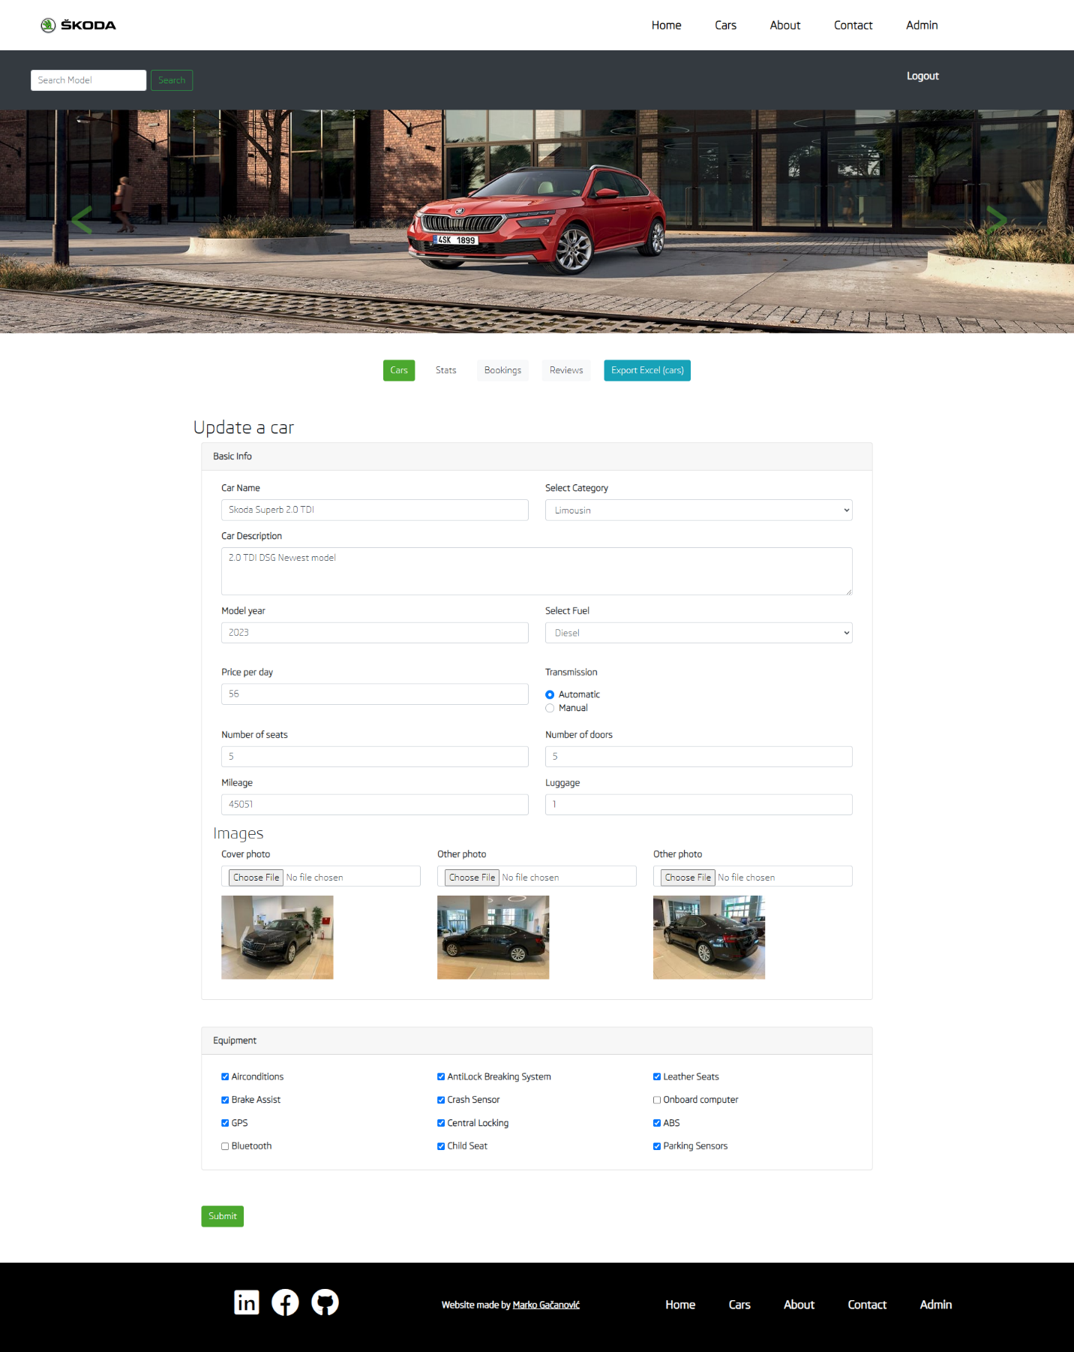

### Admin Stats

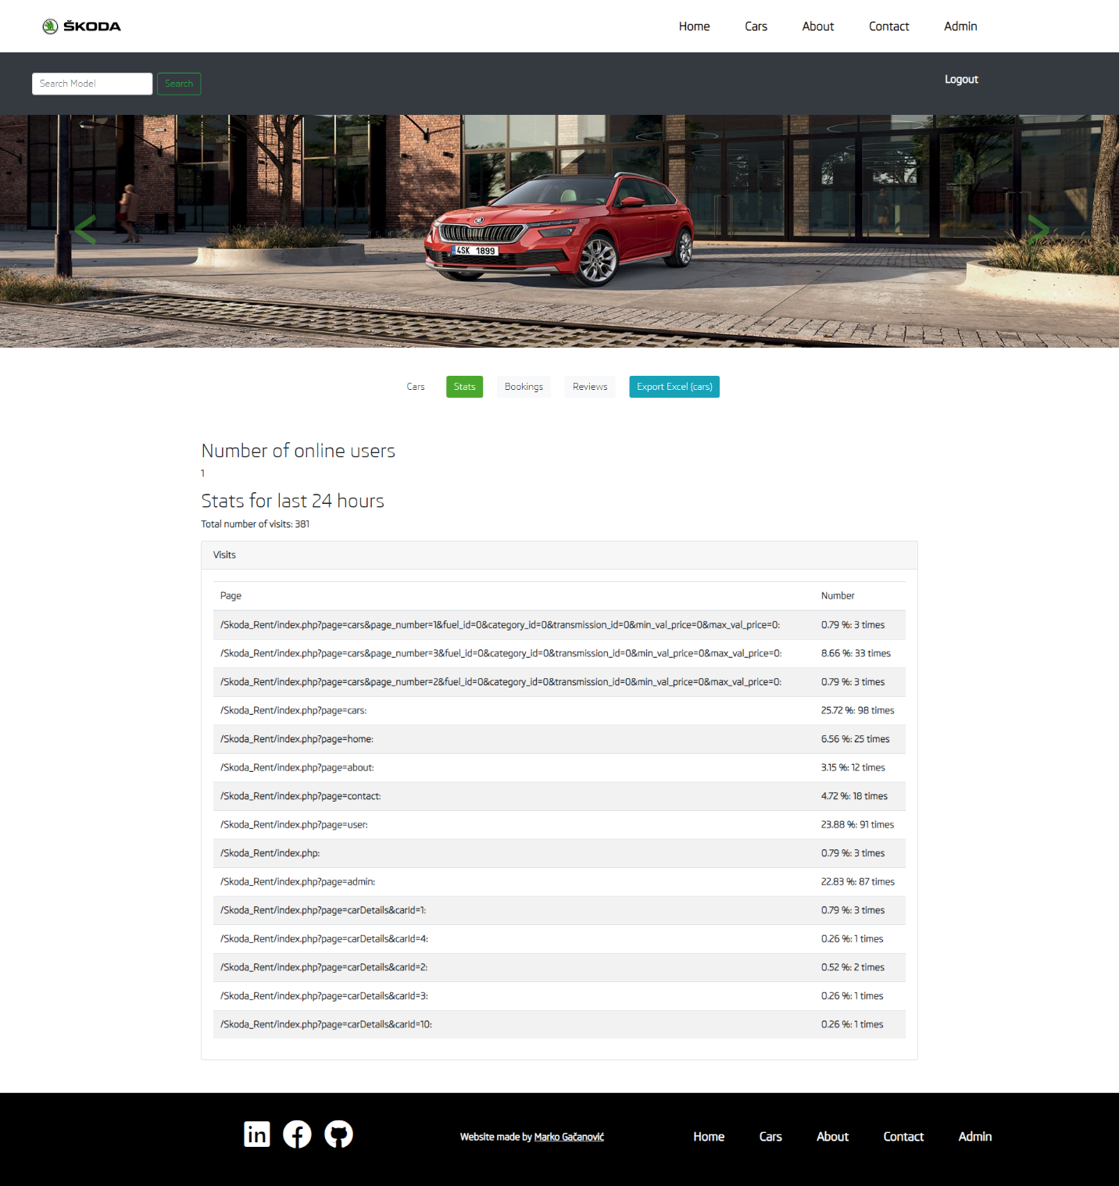

### Admin Bookings

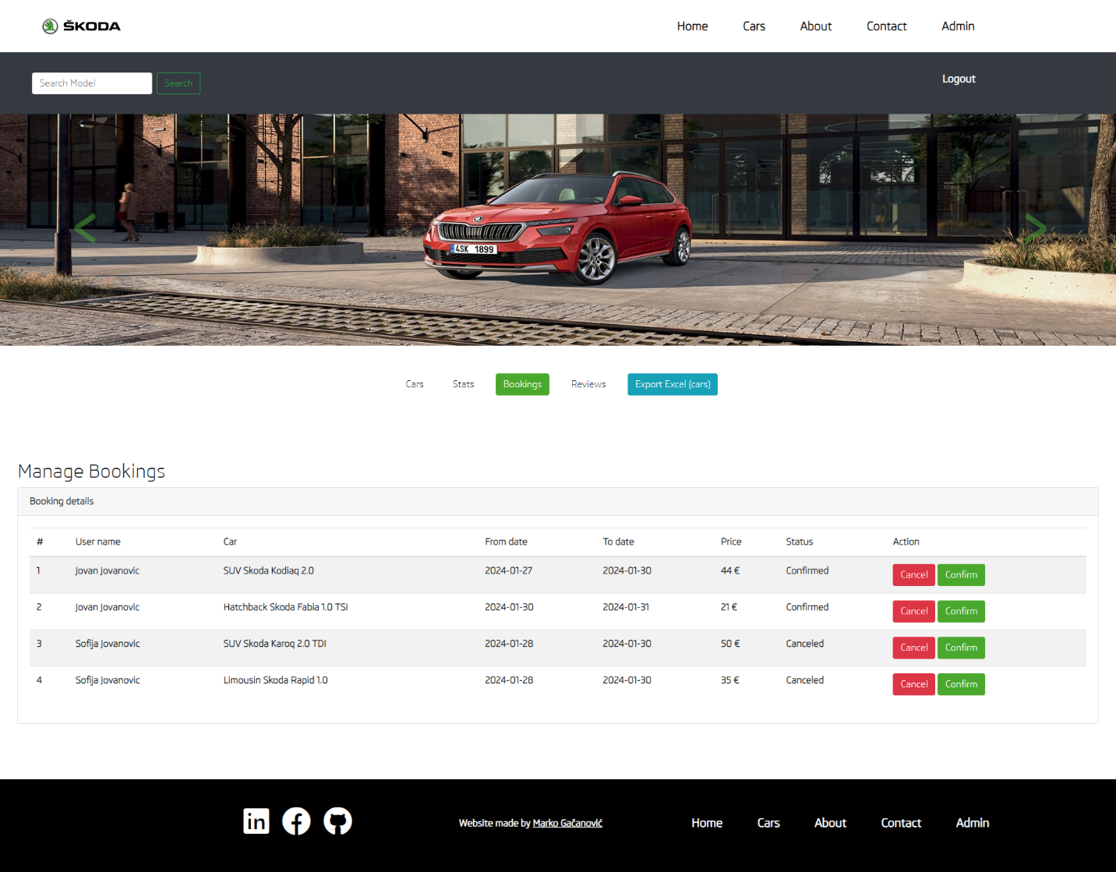

### Admin Reviews

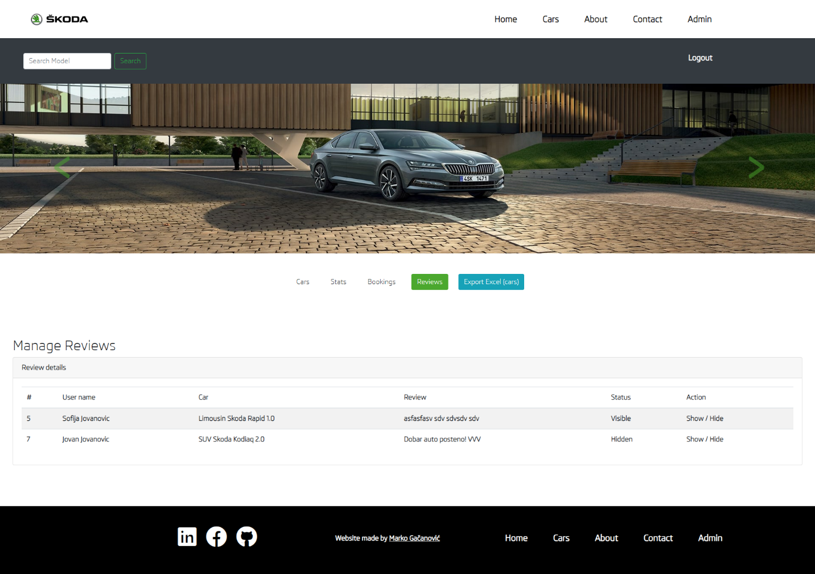

## Organizacija

### Organizaciona šema

#### Šema baze podataka

